

ประกาศองค์การบริหารส่วนตำบลนาเคียน
เรื่อง รายงานการประชุมสภาองค์การบริหารส่วนตำบล สมัยสามัญ สมัยที่ ๔ ประจำปี พ.ศ. ๒๕๕๔
*********************
ตามที่สภาองค์การบริหารส่วนตำบลนาเคียน อำเภอเมืองนครศรีธรรมราช จังหวัดนครศรีธรรมราช
ได้จัดให้มีการประชุมสภาองค์การบริหารส่วนตำบล สมัยสามัญ สมัยที่ ๔ ประจำปี พ.ศ. ๒๕๕๔ เมื่อวันที่ ๒๘ พฤศจิกายน ๒๕๕๔ และขอแจ้งผลการประชุมสภาองค์การบริหารส่วนตำบล ไว้ให้ประชาชนทราบ และสามารถตรวจสอบผลการประชุมได้
จึงประกาศให้ทราบโดยทั่วกัน
ประกาศ ณ วันที่ ๑๕ เดือน กุมภาพันธ์ พ.ศ. ๒๕๕๕
(ลงชื่อ) 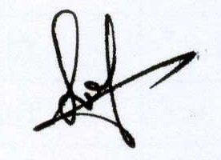
( นายร่มหลี มัชมูมาท )
ประธานสภาองค์การบริหารส่วนตำบลนาเคียน

